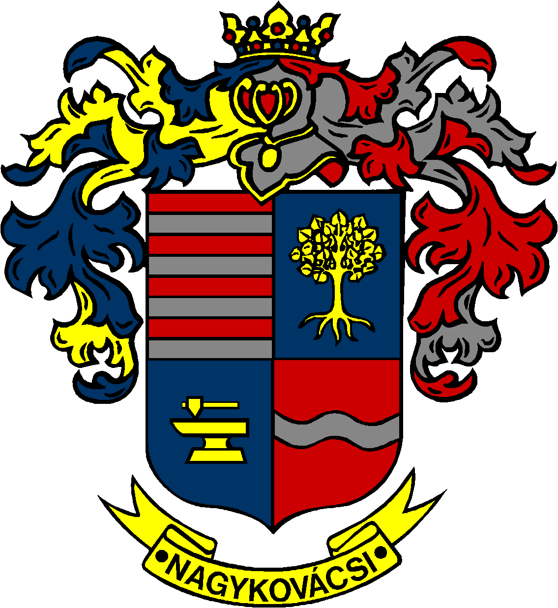

NAGYKOVÁCSI NAGYKÖZSÉG ÖNKORMÁNYZAT
PÉNZÜGYI ÉS TELEPÜLÉSFEJLESZTÉSI BIZOTTSÁG

ELNÖKE

MEGHÍVÓ
Nagykovácsi Nagyközség Önkormányzatának
Pénzügyi és településfejlesztési bizottsági ülésére

Az ülés helye: Öregiskola Közösségi Ház és Könyvtár
Időpontja: 2016. május 23. (hétfő) 17 óra

Napirend:
Nyílt ülés:
- Nagykovácsi Nagyközség Önkormányzatának 2016. évi költségvetéséről szóló 2/2016. (II. 29.) önkormányzati rendeletének 1. sz. módosítása E – 49
Előterjesztő: Kiszelné Mohos Katalin polgármester
Előadó: Perlaki Zoltán pénzügyi osztályvezető
Tárgyalja: PB

- Döntés a Nagykovácsi Nagyközség területén végzett hulladékgazdálkodási közszolgáltatásról valamint a közterületek tisztántartásáról szóló 7/2014. (VI. 26.) rendelet módosításáról E – 59
Előterjesztő: Kiszelné Mohos Katalin polgármester
Előadó: dr. Halmosi-Rokaj Odett osztályvezető
Tárgyalja: PB

- Nagykovácsi Településüzemeltetési Nonprofit Kft. 2015. évi beszámolója E – 60
Előterjesztő: Kiszelné Mohos Katalin polgármester
Előadó: Kántor Ágnes ügyvezető
Tárgyalja: PB

- Könyvvizsgáló megbízása E – 56
Előterjesztő: Kiszelné Mohos Katalin polgármester
Előadó: Perlaki Zoltán pénzügyi osztályvezető
Tárgyalja: PB

- A Nagykovácsi Virágos Park Egyesület 2094 Nagykovácsi 4682/5 helyrajzi számú ingatlanra vonatkozó kérelme E – 54
Előterjesztő: Kiszelné Mohos Katalin polgármester
Előadó: dr. Halmosi-Rokaj Odett osztályvezető
Tárgyalja: PB

- Döntés a Belügyminisztérium által „Önkormányzati feladatellátást szolgáló fejlesztések támogatására” kiírt pályázat benyújtásáról. Pályázati alcél: „Kötelező önkormányzati feladatot ellátó intézmények fejlesztése, felújítása”, „Belterületi utak, járdák, hidak felújítása” E – 50
Előterjesztő: Kiszelné Mohos Katalin polgármester
Előadó: dr. Halmosi-Rokaj Odett osztályvezető
Tárgyalja: PB

Zárt ülés:

- Elvi döntés a Vértes utcában fekvő önkormányzati tulajdonú ingatlanok (Hrsz:4397, 4398, 4399, 4403, 4404, 4405, 4410, és 4411) rendezéséről és fejlesztéséről E – 51
Előterjesztő: Kiszelné Mohos Katalin polgármester
Előadó: Györgyi Zoltán főépítész
Tárgyalja: PB

Nagykovácsi, 2016. május 19.

Tegzes Endre sk.
Bizottsági elnök

